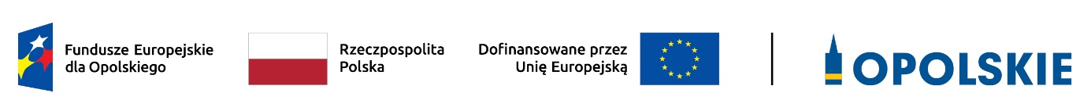

Lista z ocenionym projektem złożonym w ramach naboru do działania 4.3 Tabor kolejowy FEO 2021-2027
Lp. | Nazwa wnioskodawcy | Numer wniosku  o dofinansowanie projektu | Tytuł wniosku  o dofinansowanie projektu | Całkowita wartość projektu  [PLN] | Kwota wnioskowanego dofinansowania  [EFRR w PLN] | Wynik oceny
1. | Województwo Opolskie | FEOP.04.03-IZ.00-0001/23 | Pociągi dla opolskiego – usprawnienie transportu zbiorowego | 132 352 941,18 | 112 500 000,00 | wybrany do dofinansowania
Źródło: opracowanie własne na podstawie Uchwały nr 10606/2023 Zarządu Województwa Opolskiego z dnia 9 października 2023 r. w sprawie wyboru do dofinansowania projektu pn. „Pociągi dla opolskiego – usprawnienie transportu zbiorowego” w ramach postępowania niekonkurencyjnego nr FEOP.04.03-IZ.00-001/23 dla działania
4.3 Tabor kolejowy, programu regionalnego Fundusze Europejskie dla Opolskiego 2021-2027, nabór I.

